SODELOVANJE SKUPINE VRTCA NA RAZPISU ZA DRUŠTVENO OCENJEVANJE KRUHA

Vrtec Radovednež Škocjan je na povabilo Društva podeželskih žena Škocjan sodeloval na ocenjevanju kruha in na kulturni prireditvi.
Otroci skupine Navihančki so pod mentorstvom vzgojiteljic Tinkare Matjašič in Milene Rupar v petek skupaj spekli praznični kruh in ga dali na ocenjevanje. Prejeli so ZLATO PRIZNANJE in dosegli 77,5 točk.
Skupina je v nedeljo, 25. februarja 2024 tudi nastopala na slavnostni podelitvi priznanj. V narodnih nošah in ob spremljavi go. Janeza Lekšeta, so zaplesali ljudski ples Ob bistrem potočku ter štajersko ljudsko, Rašplo. Otroci in starši so se prireditve udeležili v velikem številu, otroci pogumno nastopali, vsi pa bili veseli in ponosni na prejeto priznanje.
Hvala tudi gospodu Janezu Lekšetu, ki vedno prisluhne željam vrtca ter z dobro voljo in harmoniko spremlja otroke.
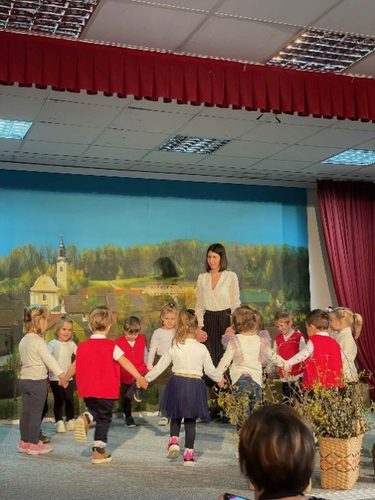
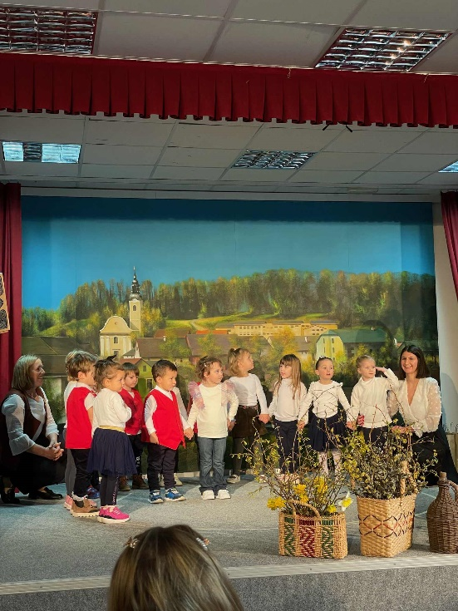
Zapisala Tinkara Matjašič

